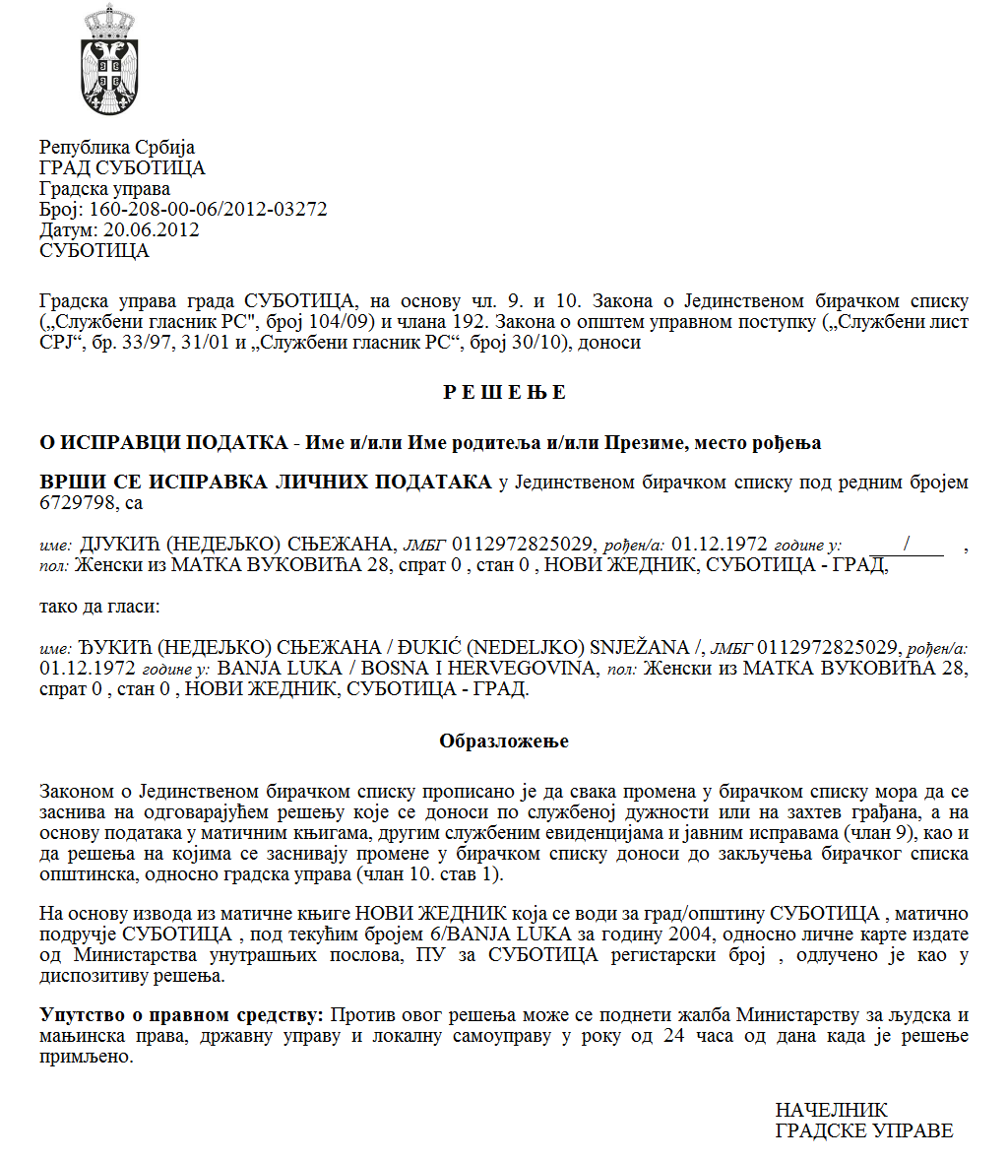

Република Србија

Аутономна Покрајина Војводина

Општина Сента

Општинска управа општине Сента

Начелник Оппштинске управе општине Сента

Број: 000362298 2025 08858 004 000 020 271

Дана: 06.02.2025. године

С е н т а

На основу члана 86. став 2. Закона о државној управи („Службени гласник РС”, број 79/2005, 101/2007, 95/2010, 99/2014, 47/2018 и 30/2018 - др. закон), члана 39. Закона о општем управном поступку („Службени гласник РС”, број 18/2016, 95/2018 - аутентично тумачење и 2/2023 - одлука УС) и на основу 57. и 58. Одлуке о општинској управи општине Сента (“Службени лист општине Сента“, број 12/2024) начелник Општинске управе општине Сента дана 06.02.2025. године доноси

**Р Е Ш Е Њ Е**

**о одређивању овлашћеног службеног лица за одлучивање у управним стварима и за предузимање радњи у поступку пре доношења решења**

1. **ОДРЕЂУЈУ СЕ** службена лица која су овлашћена за одлучивање у управним стварима, а то су следећа:

|  |  |  |
| --- | --- | --- |
| **Редни број** | **Редни број радног места у Правилнику о унутрашњем уређењу и систематизацији радних места у Општинској управи општине Сента** | **Име и Презиме** |
|  | 1.1. | Деже Кечкеш |
|  | 1.1.1. | Агнеш Лашковић |
|  | 1.2.1. | Михаљ Короди |
|  | 1.2.5. | Игор Ковач |
|  | 1.2.6. | Бранимир Вучуровић |
|  | 3.1. | Ливиа Копас Месарош |
|  | 3.1.1. | Тамара Јанкаи Пољак |
|  | 3.2.3. | Ервин Патуш |
|  | 4.1. | Драгана Радоњић |
|  | 4.1.1. | Лаура Ружа Туза |
|  | 4.2.1. | Мариана Кањо |
|  | 4.2.2. | Наташа Петровић |
|  | 5.1. | Миливој Гајин |
|  | 5.1.1. | Корнелиа Виг |
|  | 5.1.3. | Анита Баштованов |
|  | 5.1.4. | Ливиа Леринц Кираљ |
|  | 5.2.1. | Изабела Шухајда |
|  | 5.2.2. | Елеонора Тот |
|  | 5.2.3. | Валериа Барта |
|  | 5.2.4. | Атила Копас |
|  | 5.2.5. | Ендре Рожа |
|  | 5.3.1. | Золтан Шимоњи |
|  | 5.3.2. | Анико Мушкиња Хајнрих |

1. **ОДРЕЂУЈУ СЕ** службена лица која су овлашћена за предузимање радњи у поступку пре доношења решења, а то су следећа:

|  |  |  |
| --- | --- | --- |
| **Редни број** | **Редни број радног места у Правилнику о унутрашњем уређењу и систематизацији радних места у Општинској управи општине Сента** | **Име и Презиме** |
|  | 1.1.2. | Акош Корпонаи |
|  | 1.1.3. | Гордана Ђекић |
|  | 1.1.4. | Арпад Киш Бичкеи |
|  | 1.1.4. | Наташа Јаношев |
|  | 1.1.7. | Теодора Нађ Мељкути |
|  | 1.2.2. | Ибоља Поч |
|  | 4.1.4. | Зорица Витковић |
|  | 5.1.5. | Акош Хомоља |

1. Општинска управа општине Сента дужна је да на погодан начин објави ово решење, тј. истицањем решења на Огласној табли органа и на сајту општине Сента.
2. Ово решење ступа на снагу даном доношења.

**Образложење**

Према члану 86. став 2. Закона о државној управи („Службени гласник РС”, број 79/2005, 101/2007, 95/2010, 99/2014, 47/2018 и 30/2018 - др. закон) одредбе закона о начелима деловања органа државне управе, јавности рада и односима са грађанима, положеном државном стручном испиту потребном за вршење послова државне управе, школској спреми потребној за добијање овлашћења за вођење управног поступка и доношење решења у управном поступку и о канцеларијском пословању сходно се примењују на све имаоце јавних овлашћења кад врше поверене послове државне управе, као и на органе аутономних покрајина, општина, градова и града Београда у њиховом делокругу.

Чланом 39. Закона о општем управном поступку („Службени гласник РС”, број 18/2016, 95/2018 - аутентично тумачење и 2/2023 - одлука УС) прописано је да орган поступа у управној ствари преко овлашћеног службеног лица. Овлашћено службено лице, у смислу овог закона, јесте лице које је распоређено на радно место које чине и послови вођења поступка и одлучивања у управној ствари, или само послови вођења поступка или предузимања појединих радњи у поступку. Ако службено лице није одређено, решење у управном поступку доноси руководилац органа. Орган на погодан начин објављује која су службена лица овлашћена за одлучивање у управним стварима, а која за предузимање радњи у поступку пре доношења решења.

На основу горе изнетих, донето је решење као у диспозитиву.

Начелница Општинске управе општине Сента

Едит Шарњаи Рожа, дипл.правник с.р.